**ИНФЛАЦИЯ И ИНДЕКСИ НА ПОТРЕБИТЕЛСКИТЕ ЦЕНИ ЗА**

**СЕПТЕМВРИ 2022 ГОДИНА**

*Месечната инфлация е 1.2%, а годишната инфлация е 18.7%. Инфлацията е измерена чрез ИПЦ, като месечната инфлация се отнася за септември 2022 г. спрямо предходния месец, а годишната инфлация е за септември 2022 г. спрямо същия месец на предходната година.*

*През септември 2022 г. спрямо предходния месец най-голямо е увеличението на цените в групите: образование (+5.4%), жилища, вода, електроенергия, газ и други горива (+4.2%) и хранителни продукти и безалкохолни напитки (+2.3%). Намаление на цените е регистрирано в групите развлечения и култура (-4.6%), транспорт (-2.9%) и съобщения (-1.8%).*

**Индекс на потребителските цени (ИПЦ)**

През септември 2022 г. **месечната инфлация** е 1.2% спрямо предходния месец, а **годишната инфлация** за септември 2022 г. спрямо септември 2021 г. е 18.7%.[1]

Инфлацията от началото на годината (септември 2022 г. спрямо декември 2021 г.) е 14.0%, а средногодишната инфлация за периода октомври 2021 - септември 2022 г. спрямо периода октомври 2020 - септември 2021 г. е 12.8%.

**Фиг. 1. Инфлация, измерена чрез ИПЦ, по месеци**

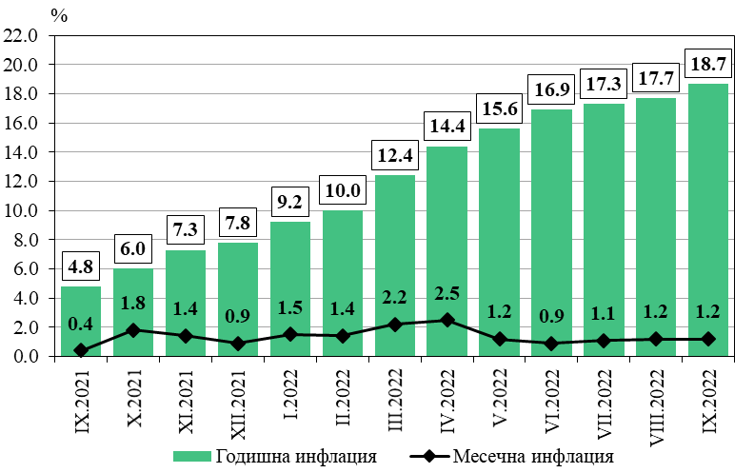

През септември 2022 г. спрямо предходния месец цените на стоките и услугите в следните потребителски групи са се увеличили, както следва:

* образование - увеличение с 5.4%;
* жилища, вода, електроенергия, газ и други горива - увеличение с 4.2%;
* хранителни продукти и безалкохолни напитки - увеличение с 2.3%;
* облекло и обувки - увеличение с 1.9%;
* здравеопазване - увеличение с 0.9%.
* жилищно обзавеждане, домакински уреди и принадлежности и обичайно поддържане на дома - увеличение с 0.8%;
* разнообразни стоки и услуги - увеличение с 0.8%;
* алкохолни напитки и тютюневи изделия - увеличение с 0.4%;
* ресторанти и хотели - увеличение с 0.3%.

През септември 2022 г. спрямо предходния месец цените на стоките и услугите в следните потребителски групи са се понижили, както следва:

* развлечения и култура - намаление с 4.6%;
* транспорт - намаление с 2.9%;
* съобщения - намаление с 1.8%.

През септември 2022 г. са се увеличили цените на следните хранителни продукти: листни зеленчуци - с 9.9%, други пресни зеленчуци (зелен фасул, тиквички и патладжани) - с 8.2%, цитрусови и южни плодове - със 7.1%, домати - със 7.0%, яйца - с 6.5%, макаронени изделия - с 5.3%, извара - с 5.2%, свинско месо - с 4.8%, зрял чесън - с 4.5%, сирене бяло саламурено - с 4.5%, краставици - с 4.4%, нискомаслено прясно мляко - с 4.3%, захар - с 3.8%, месо от едър рогат добитък - с 3.1%, зеле - с 3.1%, сол - с 2.9%, бира - с 2.9%, кайма - с 2.5%, шоколад и шоколадови изделия - с 2.4%, пълномаслено прясно мляко и кисели млека - с по 2.1%, малотрайни колбаси - с 2.0%, маргарин - с 2.0%, гъби - с 1.8%, газирани напитки - с 1.8%, кашкавал - с 1.7%, зрял боб - с 1.7%, плодови сокове, сиропи и нектари - с 1.6%, чай - с 1.3%, оцет - с 1.2%, хляб - с 1.1%, минерална вода - с 1.0%, трайни колбаси - с 0.8%, вина - с 0.7%, маслини - с 0.6%, зрял лук - с 0.6%, млечно масло - с 0.6%, ракии - с 0.4%, леща - с 0.4%, кафе - с 0.4%, замразена риба - с 0.3%, и други.

През септември 2022 г. са се намалили цените на следните хранителни продукти: пипер - с 12.5%, грозде - с 9.4%, кореноплодни зеленчуци (моркови и червено цвекло) - с 6.5%, ябълки - с 5.3%, ориз - с 1.8%, олио - с 1.2%, сухи сладкарски изделия - с 1.0%, готови ястия от хранителни магазини и супермаркети - с 0.9%, зърнени закуски - с 0.8%, прясна и охладена риба - с 0.7%, чипс - с 0.5%, и други.

През разглеждания месец в групите на нехранителните стоки и услугите е регистрирано увеличение на цените при: метан за ЛТС - с 18.3%, централно газоснабдяване - с 16.7%, пелети - с 12.7%, дърва за отопление - с 12.2%, въглища - с 6.8%, кина и театри - с 6.4%, учебна литература - с 5.1%, вестници - с 4.8%, висше образование- с 4.4%, облекло - 2.5%, стоки за домашни любимци - с 2.3%, пътнически автомобилен транспорт - с 1.9%, поддръжка и ремонт на ЛТС - с 1.6%, автомобилни застраховки - с 1.5%, градинарство и цветарство - с 1.4%, ресторанти, кафенета и други - с 1.3%, продукти и препарати за почистване и поддържане на дома - с 1.3%, водоснабдяване - с 1.2%, моторни и смазочни масла - с 1.1%, бръснаро-фризьорски услуги - с 1.1%, резервни части за ЛТС - с 1.0%, материали за текущ ремонт и поддържане на жилище - с 0.8%, обувки - 0.7%, хладилници - с 0.7%, климатични инсталации - с 0.5%, събиране, отвеждане и третиране на отпадъчни води - с 0.2%, и други.

През септември 2022 г. в групите на нехранителните стоки и услугите е регистрирано намаление на цените при: пътнически въздушен транспорт - с 13.3%, други пощенски услуги (куриерски услуги) - с 12.8%, пакетни услуги за почивка и туристически пътувания - с 12.0%, газ пропан-бутан за ЛТС - с 10.4%, услуги по краткосрочно настаняване - с 9.3%, автомобилен бензин А95Н - с 6.4%, автомобилен бензин А100Н - с 4.8%, дизелово гориво - с 3.2%, перални и съдомиялни машини - с 2.1%, прахосмукачки - с 1.1%, телевизори - с 0.6%, газообразни горива за битови нужди - с 0.7%, продукти за лична хигиена - с 0.6%, готварски печки - с 0.1%, и други.

През септември 2022 г. цените на лекарствените продукти са се увеличили с 1.1%, а цените на лекарските и стоматологичните услуги - съответно с 0.1 и 0.3%.

**Хармонизиран индекс на потребителските цени** **(ХИПЦ)**

Според ХИПЦ през септември 2022 г. **месечната инфлация** е 0.7% спрямо предходния месец, а **годишната инфлация** за септември 2022 г. спрямо септември 2021 г. е 15.6%.[2]

Инфлацията от началото на годината (септември 2022 г. спрямо декември 2021 г.) е 12.0%, а средногодишната инфлация за периода октомври 2021 - септември 2022 г. спрямо периода октомври 2020 - септември 2021 г. е 10.9%.

**Фиг. 2. Инфлация, измерена чрез ХИПЦ, по месеци**

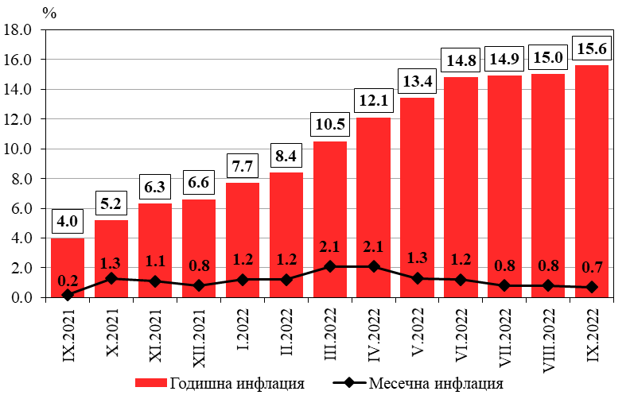

Според ХИПЦ през септември 2022 г. спрямо предходния месец цените на стоките и услугите в следните потребителски групи са се увеличили, както следва:

* образование - увеличение с 4.9%;
* жилища, вода, електроенергия, газ и други горива - увеличение с 4.0%;
* облекло и обувки - увеличение с 2.1%;
* хранителни продукти и безалкохолни напитки - увеличение с 2.0%;
* здравеопазване - увеличение с 0.9%;
* разнообразни стоки и услуги - увеличение с 0.9%;
* жилищно обзавеждане, домакински уреди и принадлежности и обичайно поддържане на дома - увеличение с 0.8%;
* алкохолни напитки и тютюневи изделия - увеличение с 0.4%.

Според ХИПЦ през септември 2022 г. спрямо предходния месец цените на стоките и услугите в следните потребителски групи са се понижили, както следва:

* транспорт - намаление с 2.4%;
* съобщения - намаление с 1.8%;
* ресторанти и хотели - намаление с 1.8%;
* развлечения и култура - намаление с 0.6%.

**Индекс на цените за малката кошница (ИЦМК)**

Според **индекса на цените за малката кошница** през септември 2022 г. се регистрира увеличение с 2.9% на месечна база и със 17.4% от началото на годината (септември 2022 г. спрямо декември 2021 г.).[3]

През септември 2022 г. цените на стоките и услугите от малката кошница за най-нискодоходните 20% от домакинствата са се променили спрямо предходния месец, както следва:

* нехранителни стоки - увеличение с 4.7%;
* хранителни продукти - увеличение с 3.0%;
* услуги - увеличение с 0.3%.

**Методологични бележки**

**Индексът на потребителските цени е официален измерител на инфлацията** **в Република България.** Той оценява общото относително изменение на цените на стоките и услугите, използвани от домакинствата за лично (непроизводствено) потребление, и се изчислява, като се прилага структурата на крайните парични потребителски разходи на българските домакинства. Основен източник на информация за разходите е изследването на бюджетите на домакинствата в страната. ИПЦ в година ***t*** се изчислява при структура на разходите от година ***t - 1*.**

**Хармонизираният индекс на потребителските цени** **е сравнима мярка на инфлацията на държавите от ЕС. Той е един от критериите за ценовата стабилност и за присъединяването на България към еврозоната.** ХИПЦ, както и ИПЦ, измерва общото относително изменение в равнището на цените на стоките и услугите. Двата индекса се изчисляват от една и съща кошница от стоки и услуги и от едни и същи цени, но се различават по използваните тегла. ХИПЦ се изчислява с тегла, представляващи относителните дялове по групи стоки на индивидуалното и колективното потребление на всички домакинства (включително институционалните и чуждестранните) на икономическата територия на страната. Основен източник на информация за теглата са данните от националните сметки. При изчисляването му за 2022 г. за тегла се използват данни за крайните парични потребителски разходи на домакинствата (КППРД) - вътрешна концепция за 2020 г., които са преразгледани и актуализирани, за да бъдат представителни за   
2021 г., следвайки методологичните препоръки на Евростат относно конструирането на теглата на ХИПЦ в случай на големи промени на разходите на потребителите[4].

В изпълнение на изискванията на Регламент (ЕС) № 2015/2010 **от началото на 2016 г. беше сменена базисната година за ХИПЦ** и всички индекси се изчисляват и публикуват **при база 2015 година.** Динамичните редове са преизчислени при новата базисна година и са публикувани на сайта на НСИ (www.nsi.bg).

**Индексът на цените за малката кошница** е измерител на средното относително изменение на цените на 100 социалнополезни и жизненонеобходими стоки и услуги. Теглата за изчисляване на този индекс представляват относителните дялове на паричните разходи на най-нискодоходните 20% от домакинствата. Източник на информацията за теглата е изследването на бюджетите на домакинствата в страната. Този индекс в година ***t*** се изчислява с тегла от година ***t - 1*.**

**Верижните** индекси на потребителските цени измерват изменението на цените през текущия месец спрямо предходния месец. Верижните индекси на потребителските цени са измерители на **месечната инфлация.**

**12-месечните** индекси на потребителските цениизмерват изменението на цените през текущия месец спрямо същия месец на предходната година. 12-месечните индекси на потребителските цени са измерители на **годишната инфлация.**

Индексите на потребителските цени **с натрупване от началото на годината** измерват изменението на цените през текущия месец спрямо декември на предходната година. Индексите на потребителските цени с натрупване от началото на годината са измерители на **натрупаната инфлация от началото на годината.** През декември всяка година 12-месечният индекс и индексът с натрупване от началото на годината са равни.

**Средногодишните** индекси на потребителските цени измерват средното изменение на цените за дванадесетте месеца на текущата година спрямо средното изменение на цените за дванадесетте месеца на предходната година. Средногодишните индекси на потребителските цени са измерители на **средногодишната инфлация.**

**Статистическа област: Инфлация и индекси на потребителските цени:**

[Инфлация и индекси на потребителските цени | Национален статистически институт (nsi.bg)](https://nsi.bg/bg/content/2445/%D0%B8%D0%BD%D1%84%D0%BB%D0%B0%D1%86%D0%B8%D1%8F-%D0%B8-%D0%B8%D0%BD%D0%B4%D0%B5%D0%BA%D1%81%D0%B8-%D0%BD%D0%B0-%D0%BF%D0%BE%D1%82%D1%80%D0%B5%D0%B1%D0%B8%D1%82%D0%B5%D0%BB%D1%81%D0%BA%D0%B8%D1%82%D0%B5-%D1%86%D0%B5%D0%BD%D0%B8)

**ИС ИНФОСТАТ: Потребителски цени:**

<https://infostat.nsi.bg/infostat/pages/module.jsf?x_2=68>

**Метаданни и методология:**

[Индекси на потребителските цени (ИПЦ) | Национален статистически институт (nsi.bg)](https://nsi.bg/bg/content/2507/%D0%BC%D0%B5%D1%82%D0%B0%D0%B4%D0%B0%D0%BD%D0%BD%D0%B8/%D0%B8%D0%BD%D0%B4%D0%B5%D0%BA%D1%81%D0%B8-%D0%BD%D0%B0-%D0%BF%D0%BE%D1%82%D1%80%D0%B5%D0%B1%D0%B8%D1%82%D0%B5%D0%BB%D1%81%D0%BA%D0%B8%D1%82%D0%B5-%D1%86%D0%B5%D0%BD%D0%B8-%D0%B8%D0%BF%D1%86)

**Калкулатори на инфлацията:**

[Калкулатори на инфлацията | Национален статистически институт (nsi.bg)](https://nsi.bg/bg/content/2538/%D0%BA%D0%B0%D0%BB%D0%BA%D1%83%D0%BB%D0%B0%D1%82%D0%BE%D1%80%D0%B8-%D0%BD%D0%B0-%D0%B8%D0%BD%D1%84%D0%BB%D0%B0%D1%86%D0%B8%D1%8F%D1%82%D0%B0)

**Приложение**

**Таблица 1**

|  |  |  |  |  |  |
| --- | --- | --- | --- | --- | --- |
| **Индекси на потребителските цени за септември 2022 година** | | | | | |
|  |  |  |  |  | (Проценти) |
| **Потребителски групи** | | **Тегла** | **IX.2022** | | |
| **август 2022 = 100** | **декември 2021 = 100** | **септември 2021 = 100** |
| **00** | **Общ ИПЦ** | **100.000** | **101.2** | **114.0** | **118.7** |
| 01 | Хранителни продукти и безалкохолни напитки | 31.625 | 102.3 | 120.1 | 125.5 |
| 02 | Алкохолни напитки и тютюневи изделия | 4.934 | 100.4 | 102.6 | 103.2 |
| 03 | Облекло и обувки | 4.296 | 101.9 | 101.2 | 109.1 |
| 04 | Жилища, вода, електроенергия, газ и други горива | 17.193 | 104.2 | 123.4 | 130.6 |
| 05 | Жилищно обзавеждане, стоки и услуги за домакинството и за обичайно поддържане на дома | 5.576 | 100.8 | 112.2 | 114.9 |
| 06 | Здравеопазване | 8.090 | 100.9 | 102.5 | 103.1 |
| 07 | Транспорт | 9.127 | 97.1 | 112.9 | 119.7 |
| 08 | Съобщения | 5.402 | 98.2 | 103.0 | 102.0 |
| 09 | Развлечения и култура | 4.608 | 95.4 | 100.2 | 111.8 |
| 10 | Образование | 0.624 | 105.4 | 108.2 | 108.1 |
| 11 | Ресторанти и хотели | 3.689 | 100.3 | 117.3 | 120.7 |
| 12 | Разнообразни стоки и услуги | 4.837 | 100.8 | 107.5 | 108.5 |
|  | |  |  |  |  |
| Хранителни стоки | | 32.997 | 102.2 | 119.7 | 124.9 |
| Нехранителни стоки | | 36.016 | 101.3 | 111.8 | 117.3 |
| Обществено хранене | | 3.215 | 101.6 | 118.8 | 122.3 |
| Услуги | | 27.773 | 99.9 | 109.5 | 112.7 |

**Таблица 2**

|  |  |  |  |  |  |  |
| --- | --- | --- | --- | --- | --- | --- |
| **Хармонизирани индекси на потребителските цени за септември 2022 година** | | | | | | |
|  |  |  |  |  |  |  |
| **Потребителски групи** | | **Тегла** | **IX.2022** | | | |
| **2015 = 100** | **август 2022 = 100** | **декември 2021 = 100** | **септември 2021 = 100** |
| **‰** | **%** | | | |
| **00** | **Общ ХИПЦ** | **1000.000** | **127.10** | **100.7** | **112.0** | **115.6** |
| 01 | Хранителни продукти и безалкохолни напитки | 227.300 | 150.49 | 102.0 | 120.0 | 125.2 |
| 02 | Алкохолни напитки и тютюневи изделия | 57.880 | 116.07 | 100.4 | 103.3 | 104.0 |
| 03 | Облекло и обувки | 38.676 | 100.99 | 102.1 | 101.9 | 109.4 |
| 04 | Жилища, вода, електроенергия, газ и други горива | 119.880 | 152.18 | 104.0 | 123.1 | 129.3 |
| 05 | Жилищно обзавеждане, стоки и услуги за домакинството и за обичайно поддържане на дома | 62.879 | 118.83 | 100.8 | 111.4 | 114.1 |
| 06 | Здравеопазване | 86.139 | 108.36 | 100.9 | 102.6 | 103.2 |
| 07 | Транспорт | 137.521 | 120.53 | 97.6 | 112.1 | 117.6 |
| 08 | Съобщения | 56.268 | 89.00 | 98.2 | 103.0 | 102.0 |
| 09 | Развлечения и култура | 78.210 | 112.53 | 99.4 | 103.3 | 107.4 |
| 10 | Образование | 15.152 | 136.52 | 104.9 | 108.4 | 108.3 |
| 11 | Ресторанти и хотели | 62.278 | 143.12 | 98.2 | 114.6 | 117.5 |
| 12 | Разнообразни стоки и услуги | 57.818 | 125.08 | 100.9 | 106.7 | 107.6 |

**Таблица 3**

|  |  |  |
| --- | --- | --- |
| **Верижни индекси на цените за малката кошница от 100 социалнополезни и жизненонеобходими стоки и услуги на най-нискодоходните 20% от домакинствата за септември 2022 година** | | |
| (Проценти) | | |
| **Потребителски групи** | **Тегла** | **IX.2022** |
| **август 2022 = 100** |
| **Общ ИЦМК** | **100.000** | **102.9** |
| Хранителни продукти и безалкохолни напитки | 49.460 | 103.0 |
| Облекло и обувки | 4.357 | 102.0 |
| Жилища, вода, електроенергия, газ и други горива | 26.006 | 103.4 |
| Жилищно обзавеждане, стоки и услуги за домакинството и за обичайно поддържане на дома | 2.598 | 101.6 |
| Здравеопазване | 11.029 | 102.6 |
| Транспорт | 1.109 | 100.9 |
| Съобщения | 0.111 | 100.0 |
| Развлечения и култура | 0.605 | 105.9 |
| Разнообразни стоки и услуги | 4.726 | 101.9 |
|  |  |  |
| Хранителни стоки | 49.460 | 103.0 |
| Нехранителни стоки | 28.486 | 104.7 |
| Услуги | 22.054 | 100.3 |

1. Според методологията за индекса на потребителските цени (ИПЦ). За повече информация виж „Методологични бележки“ на с. 5 и 6 и табл. 1 от Приложението.
2. Според методологията за хармонизирания индекс на потребителските цени (ХИПЦ). За повече информация виж „Методологични бележки“ на с. 5 и 6 и табл. 2 от Приложението.
3. За повече информация виж „Методологични бележки“ на с. 5 и 6 и табл. 3 от Приложението.
4. Guidance on the compilation of HICP weights in case of large changes in consumer expenditures, Eurostat, Directorate C, Macro-economic statistics, 3.02.2020:

   <https://ec.europa.eu/eurostat/documents/10186/10693286/Guidance-on-the-compilation-of-HICP-weights-in-case-of-large-changes-in-consumer-expenditures.pdf>.

  